**SEQUENZA ISTRUZIONI SOCKET LATO SERVER**

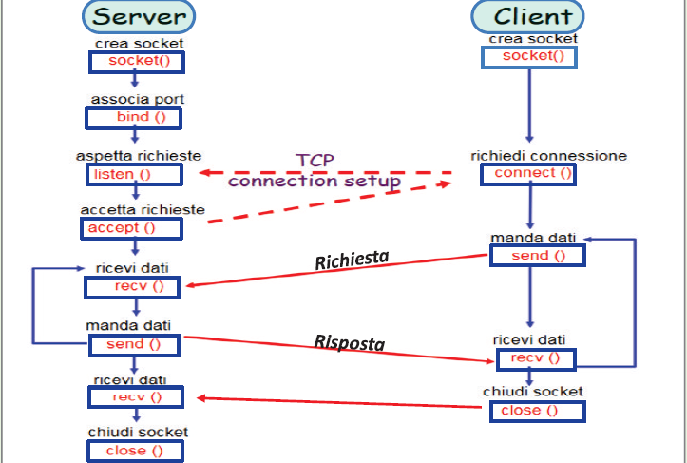

**WSADATA wsaData** // La struttura WSADATA contiene informazioni sull’implementazione delle socket windows

**SOCKET requestSocketId** // Creare un elemento di tipo socket chiamato requestSocketI (Server):

**struct sockaddr_in server** // Definisce la variabile strutturata server del Tipo sockaddr_in

**server.sin_family = AF_INET** // Valorizza gli attributi della variabile strutturata server (Famiglia Internet)

**server.sin_addr.s_addr = htonl(INADDR_ANY)** // Il Server accetta richieste da ogni interfaccia di rete

(server.sin_addr.s_addr = inet_addr("127.0.0.1"))

**server.sin_port = htons(5000)** // Porta 5000

**WSAStartup(0x0202, &wsaData)** // Inizializza la versione di socket windows richiesta

**socket(AF_INET, SOCK_STREAM, IPPROTO_TCP)** // Crea una Socket della Famiglia Internet / TCP (stream) /

**bind(requestSocketId, (struct sockaddr *) &server, sizeof(server))** // Associa un Nome (IndirizzoIP:Porta) alla Socket

**listen(requestSocketId, 8)** // Si mette in stato di attesa di richiesta di connessione (8 massimo numero connessioni accett)

**accept(requestSocketId, (struct sockaddr *) &client, &clientSize**) // Accetta una connessione in entrata su questa Socket

**recv(communicationSocketId, buffer, sizeof(buffer), 0)** // Riceve dati da una Socket connessa

**send(communicationSocketId, buffer, sizeof(buffer), 0**) // Invia dati ad una Socket connessa

**closesocket(requestSocketId)**  // Chiude il Socket specificato

WSACleanup() // Rilascia tutte le risorse utilizzate dal Socket